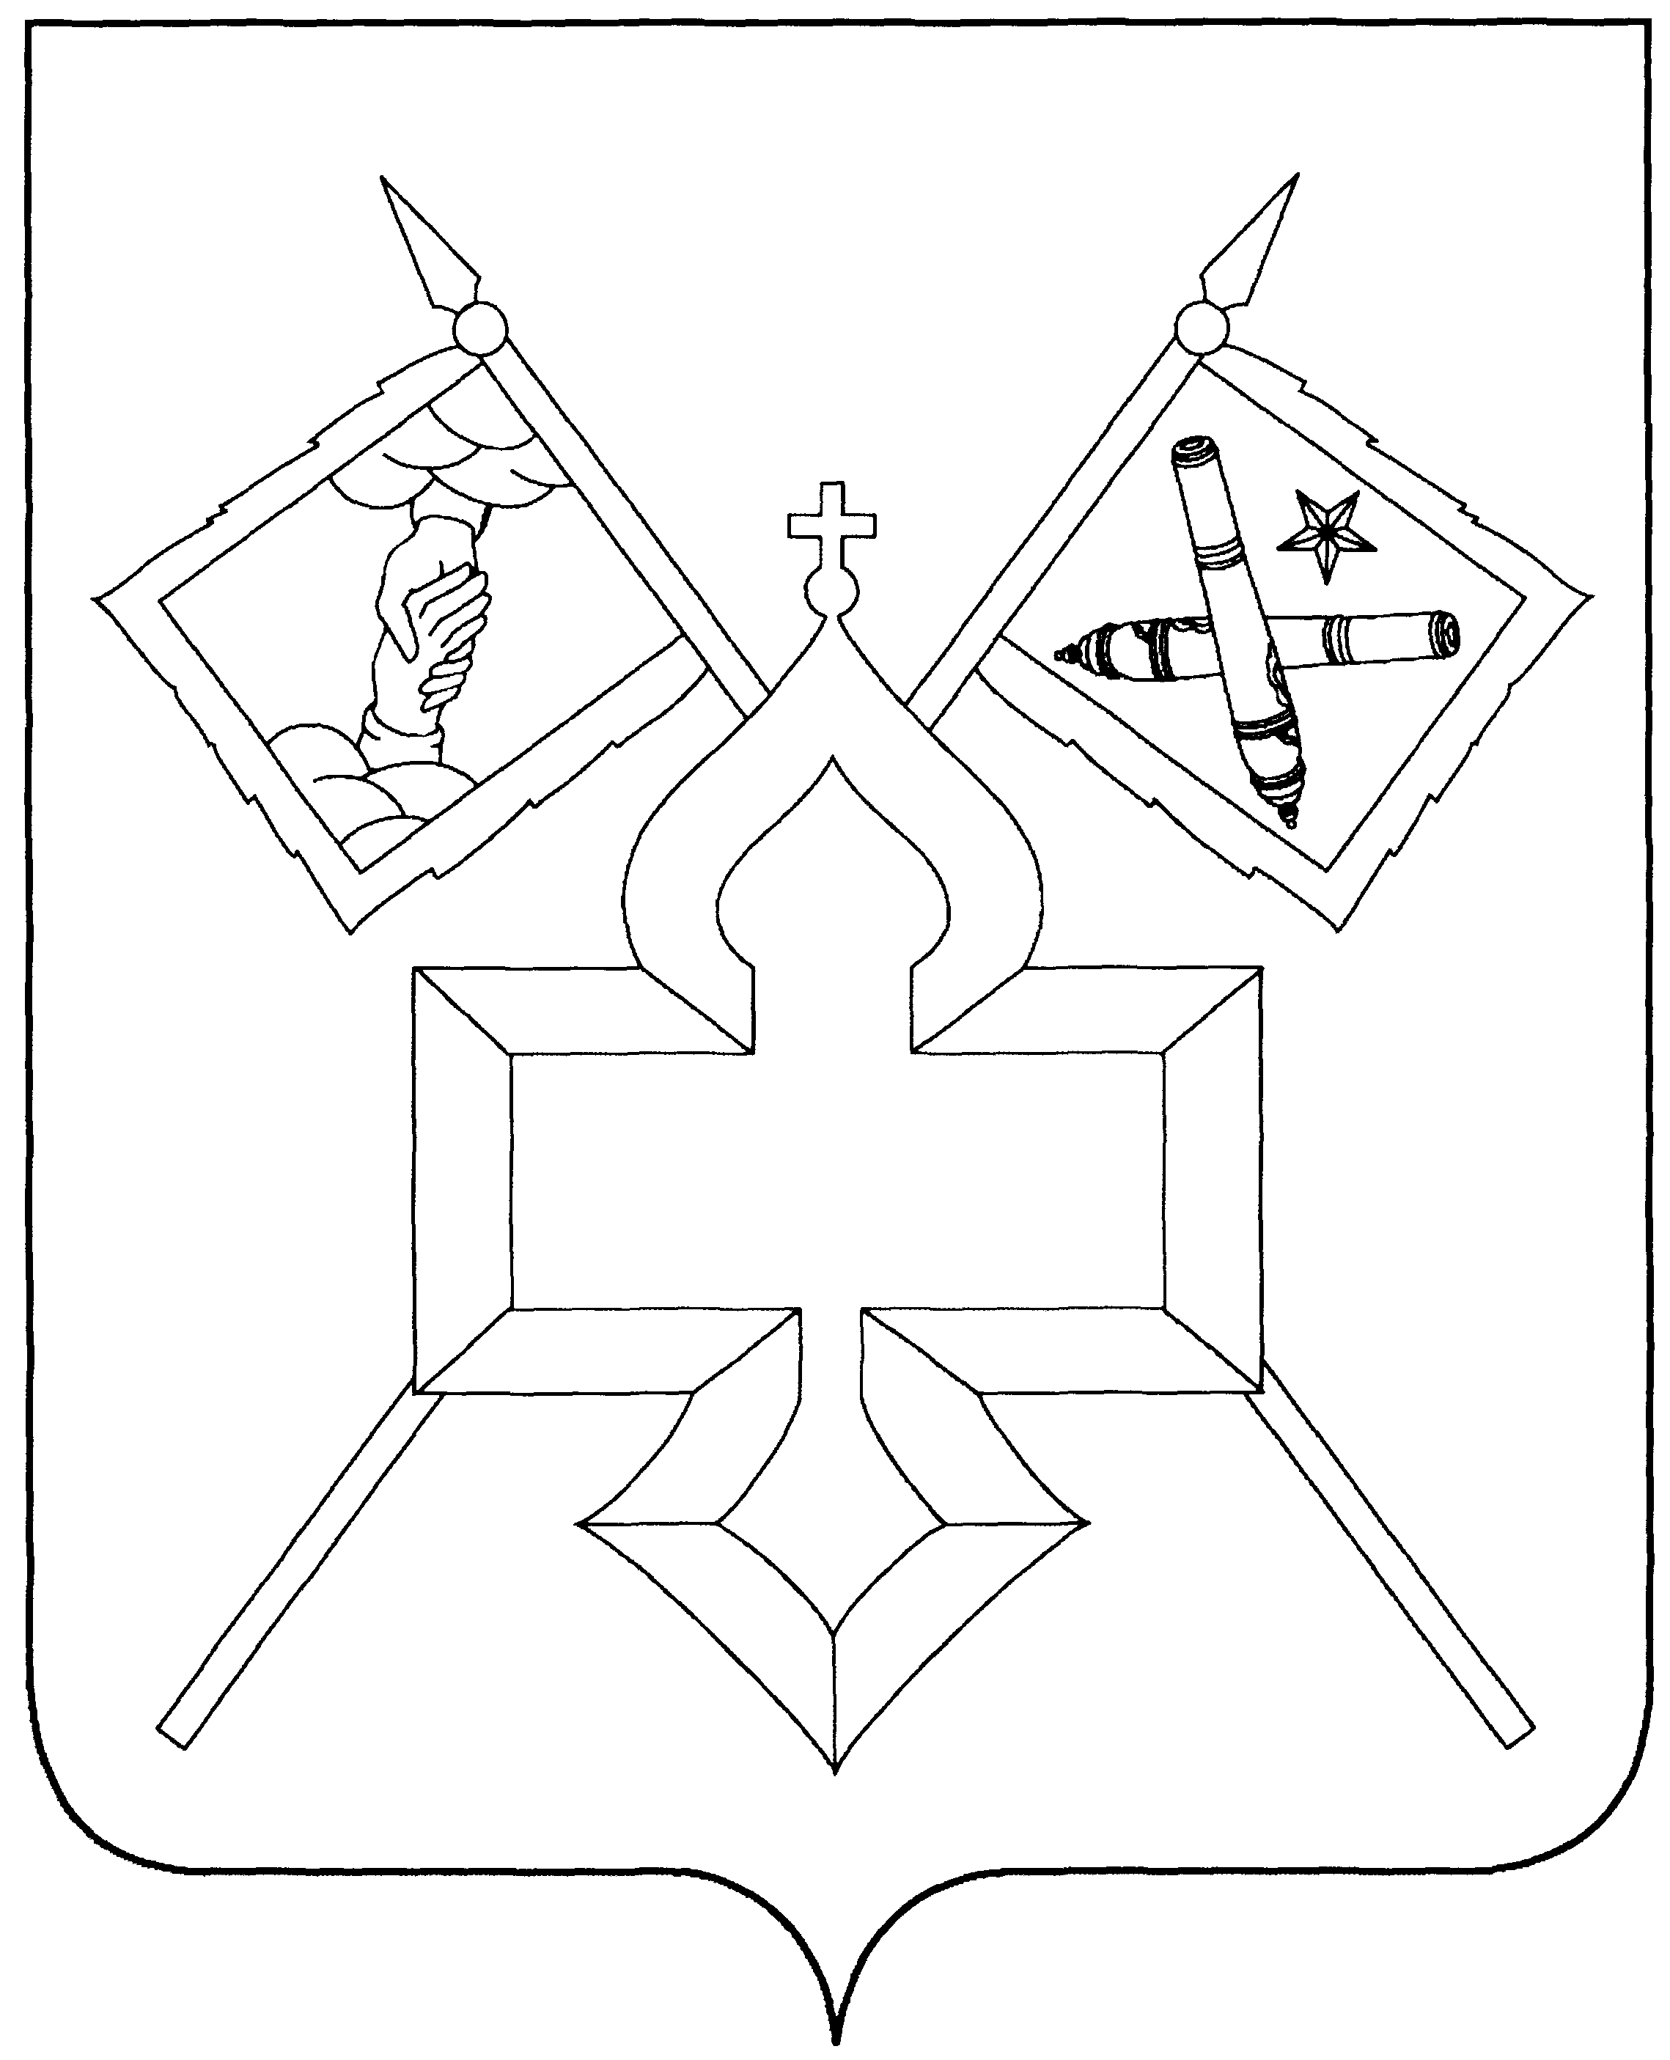
АДМИНИСТРАЦИЯ

КАНТЕМИРОВСКОГО ГОРОДСКОГО ПОСЕЛЕНИЯ
КАНТЕМИРОВСКОГО МУНИЦИПАЛЬНОГО РАЙОНА
ВОРОНЕЖСКОЙ ОБЛАСТИ
ПОСТАНОВЛЕНИЕ

от 14.03.2018 № 79
р.п. Кантемировка

Об утверждении Правил проверки достоверности и полноты сведений о доходах, об имуществе и обязательствах имущественного характера, представляемых гражданами, претендующими на замещение должностей руководителей муниципальных учреждений, и лицами, замещающими эти должности

В соответствии с ч. 7.1 ст. 8 Федерального закона от 25.12.2008 № 273-ФЗ «О противодействии коррупции», администрация Кантемировского городского поселения постановляет:
1. Утвердить Правила проверки достоверности и полноты сведений о доходах, об имуществе и обязательствах имущественного характера, представляемых гражданами, претендующими на замещение должностей руководителей муниципальных учреждений, и лицами, замещающими эти должности (прилагаются).

2. Контроль за исполнением настоящего постановления оставляю за собой.

Глава Кантемировского
городского поселения Ю.А. Завгородний

Исп. Мабенджидис М.А.
8 (47 367) 6-12-56

Утверждены
постановлением
администрации Кантемировского
городского поселения
от 14.03.2018 № 79

ПРАВИЛА
ПРОВЕРКИ ДОСТОВЕРНОСТИ И ПОЛНОТЫ СВЕДЕНИЙ О ДОХОДАХ,
ОБ ИМУЩЕСТВЕ И ОБЯЗАТЕЛЬСТВАХ ИМУЩЕСТВЕННОГО
ХАРАКТЕРА, ПРЕДСТАВЛЯЕМЫХ ГРАЖДАНАМИ, ПРЕТЕНДУЮЩИМИ
НА ЗАМЕЩЕНИЕ ДОЛЖНОСТЕЙ РУКОВОДИТЕЛЕЙ МУНИЦИПАЛЬНЫХ
УЧРЕЖДЕНИЙ, И ЛИЦАМИ, ЗАМЕЩАЮЩИМИ ЭТИ ДОЛЖНОСТИ

1. Настоящими Правилами устанавливается порядок осуществления проверки достоверности и полноты представляемых гражданами, претендующими на замещение должностей руководителей муниципальных учреждений, и лицами, замещающими эти должности, сведений о своих доходах, об имуществе и обязательствах имущественного характера, а также о доходах, об имуществе и обязательствах имущественного характера своих супруга (супруги) и несовершеннолетних детей (далее - проверка).
2. Проверка осуществляется по решению учредителя муниципального учреждения или лица, которому такие полномочия предоставлены учредителем.
3. Проверку осуществляет администрация Кантемировского городского поселения.
4. Основанием для осуществления проверки является информация, представленная в письменном виде в установленном порядке:
а) правоохранительными органами, иными государственными органами, органами местного самоуправления и их должностными лицами;
б) кадровыми службами органов местного самоуправления Кантемировского городского поселения;
в) постоянно действующими руководящими органами политических партий и зарегистрированных в соответствии с законодательством Российской Федерации иных общероссийских общественных объединений, не являющихся политическими партиями;
г) Общественной палатой Кантемировского муниципального района;
д) общероссийскими средствами массовой информации.
5. Информация анонимного характера не может служить основанием для проверки.
6. Проверка осуществляется в срок, не превышающий 60 дней со дня принятия решения о ее проведении. Срок проверки может быть продлен до 90 дней учредителем муниципального учреждения или лицом, которому такие полномочия предоставлены учредителем.
7. При осуществлении проверки администрация Кантемировского городского поселения вправе:
а) проводить беседу с гражданином, претендующим на замещение должности руководителя муниципального учреждения, а также с лицом, замещающим должность руководителя муниципального учреждения;
б) изучать представленные гражданином, претендующим на замещение должности руководителя муниципального учреждения, а также лицом, замещающим должность руководителя муниципального учреждения, сведения о доходах, об имуществе и обязательствах имущественного характера и дополнительные материалы;
в) получать от гражданина, претендующего на замещение должности руководителя муниципального учреждения, а также от лица, замещающего должность руководителя муниципального учреждения, пояснения по представленным им сведениям о доходах, об имуществе и обязательствах имущественного характера и материалам.
8. Учредитель муниципального учреждения или лицо, которому такие полномочия предоставлены учредителем, обеспечивает:
а) уведомление в письменной форме лица, замещающего должность руководителя муниципального учреждения, о начале в отношении его проверки - в течение 2 рабочих дней со дня принятия решения о начале проверки;
б) информирование лица, замещающего должность руководителя муниципального учреждения, в случае его обращения о том, какие представляемые им сведения, указанные в пункте 1 настоящих Правил, подлежат проверке, - в течение 7 рабочих дней со дня обращения, а при наличии уважительной причины - в срок, согласованный с указанным лицом.
9. По окончании проверки учредитель муниципального учреждения или лицо, которому такие полномочия предоставлены учредителем, обязаны ознакомить лицо, замещающее должность руководителя муниципального учреждения, с результатами проверки.
10. Лицо, замещающее должность руководителя муниципального учреждения, вправе:
а) давать пояснения в письменной форме в ходе проверки, а также по результатам проверки;
б) представлять дополнительные материалы и давать по ним пояснения в письменной форме.
11. По результатам проверки учредитель муниципального учреждения или лицо, которому такие полномочия предоставлены учредителем, принимают одно из следующих решений:
а) назначение гражданина, претендующего на замещение должности руководителя муниципального учреждения, на должность руководителя муниципального учреждения;
б) отказ гражданину, претендующему на замещение должности руководителя муниципального учреждения, в назначении на должность руководителя муниципального учреждения;
в) применение к лицу, замещающему должность руководителя муниципального учреждения, мер дисциплинарной ответственности.
12. При установлении в ходе проверки обстоятельств, свидетельствующих о наличии признаков преступления или административного правонарушения, материалы об этом представляются в соответствующие государственные органы.
13. Подлинники справок о доходах, об имуществе и обязательствах имущественного характера, а также материалы проверки остаются на хранение в администрации Кантемировского городского поселения.

